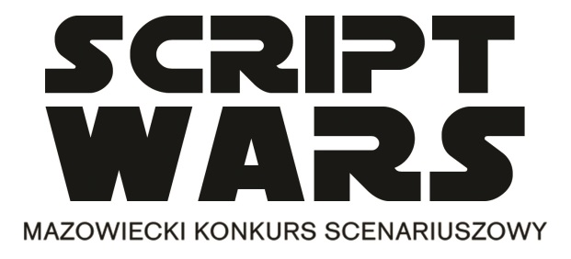
FORMULARZ ZGŁOSZENIOWY
wypełniony i podpisany skan formularza należy przesłać pocztą elektroniczną,
a oryginał formularza przesłać pocztą tradycyjną lub złożyć osobiście

Tytuł scenariusza …………………………
Pseudonim …………………………
Autor (należy podać wszystkich współautorów wraz z przynależnym im procentowym udziałem w prawach/we wkładzie pracy)
Imię i nazwisko …………………………………………
Data urodzenia …………………………………
Kontakt (telefon, e-mail) ……………………….
Scenariusz oryginalny/Adaptacja
(właściwe podkreślić)
Pierwowzór (w przypadku adaptacji podać tytuł i autora adaptowanego dzieła oraz załączyć kopię/skan umowy nabycia praw do niego) ………………………………………………….…………….….
Właścicielem praw do scenariusza jest …………………………………..
(w przypadku gdy autorskie prawa majątkowe przynależą do producenta, należy załączyć jego zgodę na udział scenariusza w konkursie, wzór do pobrania)
Synopsis (do 500 znaków łącznie ze spacjami)
…………………………………………………………………………………………………………………………………………………………………………………………………………………………………………………………………………………………………………………………………………………………
Oświadczam, że zapoznałem się z regulaminem Konkursu Script Wars - Mazowiecki Konkurs Scenariuszowy 2019 i akceptuję go.
…………………….
(podpis)

Wyrażam zgodę na przetwarzanie moich danych osobowych przez Organizatora - Mazowiecki Instytut Kultury w celu przeprowadzenia Konkursu Script Wars - Mazowiecki Konkurs Scenariuszowy 2019, wypłaty i rozliczenia przyznanych nagród, dochodzenia roszczeń i obrony praw Organizatora oraz archiwizacji dokumentów.

…………………….
(podpis)

